★★★★☆
題組：Problem Set Archive with Online Judge
題號：10571: Products
解題者：楊子興
解題日期：2006年5月30日
題意：
給定N個Xi和Yj ( 2 ≤ N ≤ 10、1≤ Xi, Yj ≤ 1000、1≤ i, j ≤ N)，找出一個N*N的矩陣，使得：
    - 矩陣內任兩數不相同
    - 每一行及每一列只有兩個數字
    - 第i行的兩數相乘必須等於對應的Xi值
    - 第j列的兩數相乘必須等於對應的Yj值
題意範例：
INPUT:  2  2 12  3 8  3  5 8 18  2 30 12  5  54 6 12 20 88  18 9 132 32 10  10  2 12 30 56 90 132 182 240 306 380  19 36 51 64 75 84 91 96 99 200  0 | OUTPUT:  1 3  2 4  1 2 0  5 0 6  0 4 3  6 3 0 0 0  9 0 1 0 0  0 0 12 0 11  0 0 0 4 8  0 2 0 5 0  1 0 0 0 0 0 0 0 0 19  2 0 0 0 0 0 0 0 18 0  0 3 0 0 0 0 0 0 17 0  0 4 0 0 0 0 0 16 0 0  0 0 5 0 0 0 0 15 0 0  0 0 6 0 0 0 14 0 0 0  0 0 0 7 0 0 13 0 0 0  0 0 0 8 0 12 0 0 0 0  0 0 0 0 9 11 0 0 0 0  0 0 0 0 10 0 0 0 0 20
解法：
  - 建立1至1000的公因數的table
- 建立Xi與Yj 對應的最大公因數之表
- 利用最大公因素的各種乘法組合，依照題意規則，以Backtracking的方法找答案

解法範例：
(N) 3
(X) 5 8 18
(Y) 2 30 12
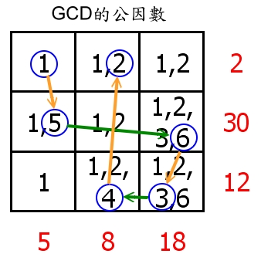
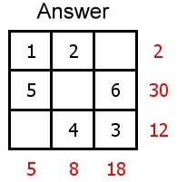
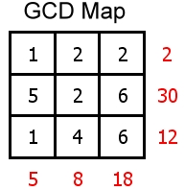
討論：
- 時間複雜度:
因為每一個GCD需要尋找每個因數值一次，共搜尋因數個次數，而每一個GCD要找到下一個GCD最多搜尋N-1個數即可找到，再找下一個最多搜尋次數為N-2，找到答案最多需花N!，所以時間複雜度約為O(因數個數*N!)
- 空間複雜度: O(N2)

程式：
無

